高校生を対象とした食育プログラムの紹介
テーマ |  | 肥満等健康に課題がある生徒の食習慣・運動習慣の改善
目標 |  | BMIの低下等を目的とした意識の改善  ・栄養バランスについて考えることがある者の増加  ・栄養成分表示を確認することがある者の増加  ・運動するよう意識することがある者の増加
対象学年 |  | １～３年 |  | 対象人数 | ～３０人
授業科目等 |  | なし |  | 実施時間 | 放課後  １回目60分  ２回目70分
時間 | 学習活動 |  | 指導上の留意事項 |  | 資料・準備
【1回目】
導入  （10分） | アンケート及び食事チェックシートを利用し、自分の食事や運動の意識について振り返る。 |  | おやつやジュースの記入漏れがないか確認する。 |  | ・アンケート（①）  ・食事チェックシート（②）
展開１  （25分） | ・事前に聞いた生徒の食事を例示し、問題点を考える。  ・食べ物の三色分類とバランスの良い食事を理解する。  ・バランスの良い食事にするには、どのように改善すればよいかグループで考える。 |  | 普段の食事の問題点を見出し、どのように改善すれば良いか理解できるよう説明する。 |  | ・そのまんま食事カード  ・三色栄養媒体  ・350g野菜フードモデル  ・５・A・DAYフードモデル  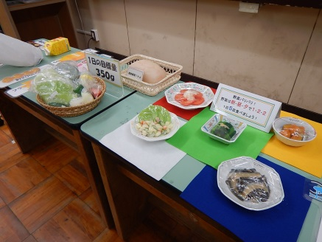
展開２  （15分） | ・学校の自販機で販売しているジュースや、食堂で販売しているポテト等、おやつのエネルギーを知る。  ・そのエネルギーを消費するには、どれだけの運動が必要かを学ぶ。 |  | 必要以上に摂取したエネルギーの消費のためには運動が必要であることを理解できるよう説明する。 |  | ・おやつのエネルギーについての媒体  ・運動と消費エネルギーの関係に関する媒体  ・脂肪１kgモデル  ・ジュースやポテトの実物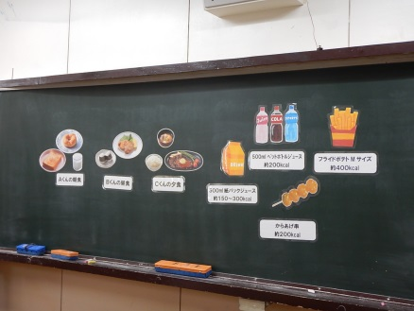
まとめ  （10分） | 自分の問題点の改善のために、頑張ってみようと思う目標を考える。 |  | 具体的な目標を決めることができるよう声をかける。  毎日継続して続けるよう伝える。 |  | ・目標記入シート（③）  ・チャレンジカレンダー（④）
～ 実践期間（３か月程度） ～
【２回目】
導入  （10分） | アンケート及び食事チェックシートを利用し、自分の食事や運動の意識について振り返る。 |  | おやつやジュースの記入漏れがないか確認する。 |  |  | ・アンケート（①）  ・食事チェックシート（②）
展開１  （15分） | チャレンジ期間の振り返り  ・身体計測結果の変化についての評価  ・質問票の変化について評価  ・ワークシートを記入し、実行状況や感想をまとめる。 |  | 実践したことにより、どのような変化があったかを確認する。 |  |  | ・セルフワークシート（⑤）  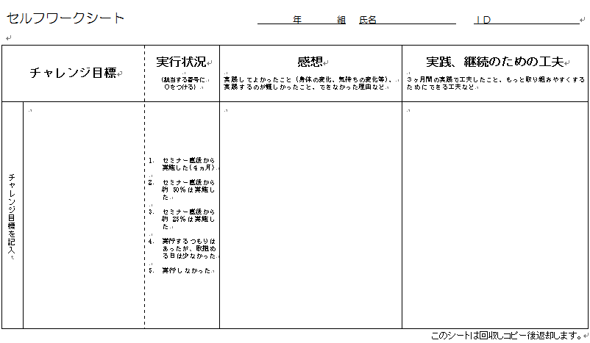
展開２  （35分） | グループワーク  ・計画の実行記録などをもとにチャレンジ期間の実行状況の評価と感想（心身の変化等）を発表しあう。  ・計画を実践するために、各自が工夫した点を出し合う。  ・各グループから発表する。 |  | 実践可能にしたビッグアイデアを引き出す。食生活改善を行ってよかったことや改善するための工夫を共有し、今後も継続する意識につなげる。 |  |  | ・グループワークシート（⑥）  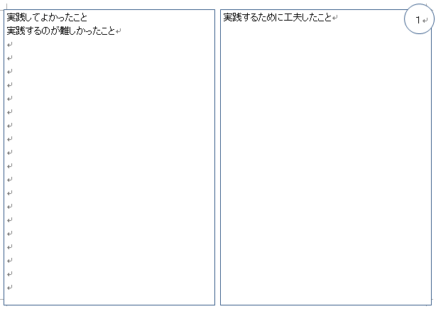
まとめ  （10分） | 継続目標の設定  ・発表の内容を参考に、今後実践する目標をシートに記入 |  | 具体的な目標を決めることができるよう声をかける。  継続してチャレンジを続けるよう伝える。 |  |  | ・目標記入シート（③）  ・チャレンジカレンダー（④）
【問い合わせ先】大阪府健康づくり課 管理栄養士 電話 06-6941-0351(内線2524）

